岳云教体函〔2023〕25 号
岳阳市云溪区教育体育局
2023 年中小学阳光招生工作方案
为全面贯彻党的教育方针，落实全国、全省教育工作会
议精神，根据省、市有关文件要求，深入推进“阳光招生”
工作，有力促进“双减”落地见效，结合我区实际，制订本
方案。
一、基本原则
1.阳光招生的原则。确保中小学招生工作公开、公正、
公平，接受社会监督。
2.统一管理的原则。中小学校招生工作由区教育体育局
统一招生、统一录取、统一管理。
3.分类指导的原则。中小学招生工作分为义务教育阶段
和高中阶段。义务教育阶段坚持免试就近入学；高中阶段确
保普职均衡发展。
二、组织领导
成立岳阳市云溪区教育体育局中小学校阳光招生工作
领导小组。
组 长：周振华
副组长：杨建波 张洪波 李开军 陈 丽 林 海


成 员：李 勇 张琼华 刘拥军 汪 锐 余 洁
谌国良 徐金明 方卫军 张 勇 黄建斌
王霞林 陈平峰 兰 猛 刘家祥 袁再红
刘亚梅 杨雨霞 李耀文 伏建辉 李中秋
龚福云
阳光招生工作领导小组下设办公室，办公地点设区教育
体育局基础教育股，刘拥军同志兼任办公室主任，负责阳光
招生日常工作开展。
三、招生对象
1.义务教育阶段。小学招生对象为云溪区招生片区内年
满 6 周岁，即 2017 年 8 月 31 日之前（含 8 月 31 日）出生
的学龄前儿童。初中招生对象为云溪区各镇、街道辖区范围
内的小学毕业生。
2.高中教育阶段。普通高中招生对象为岳阳市初中学业
水平考试成绩达到录取分数线的初三应届毕业生。中职学校
招生对象为初三应届毕业生。
四、招生办法
（一）义务教育阶段
1.义务教育阶段招生实行免试就近入学，按居住地（相
关房产证）或户口严格把关，以招生片区划分为准（见附件
五、附件六）。招生工作按照报名、审核、公示、报到四个
步骤进行。
（1）报名。按照省市文件要求，今年中小学起始年级
实行网上报名，网址和程序见附件一，同时中小学报名工作
2

分开进行，小学一年级报名时间为 8 月 21 日上午 8:30 开始
至 8 月 25 日下午 5:30 结束，其他年级学生 8 月 30-31 日报
名；初中七年级报名时间为 7 月 3 日上午 8:30 开始至 7 月 7
日下午 5:30 结束，其他年级学生 8 月 30-31 日报名。一年
级和七年级学生及家长需上传学生本人户口本页（身份证）、
户主户口本页、房产证（建房许可证）、出生证明、网格化
实有人口信息核查单等资料。报名所提交的资料必须真实、
清晰、有效，过时报名端口自动关闭，不再进行网上报名，
具体操作流程见附件。
（2）审核。初中 7 月 8—7 月 11 日，小学 8 月 26—8
月 28 日区各中小学进行网上审核，严格按照招生录取办法
（附件 4）对资料审核把关，对符合条件的学生予以预录；
不符合条件的学生，不予预录。学生预录时，前一类别学生
派位完毕，再进行下一类别学生派位，当某一类别学生人数
富余而学校学位不足时，就近选择其他学校派位入学。
（3）报到。所有预录学生需于 8 月 30—31 日持本人预
录短信、身份证（或户口本）、预防接种证明（小学一年级
新生）和学生评价手册（初中七年级新生）到预录学校报到。
对家长或学生报名时提供虚假房产证、土地使用证、规
划许可证、其他信息的，一律不予录取，并按照《刑法》第
二百八十条及《中华人民共和国治安管理处罚法》第五十二
条有关处罚规定向公安机关举报相关信息对其进行查处。
2.区外民办义务教育阶段学校若要在本区内招生，必须
经市教体局批准，报区阳光招生工作领导小组审核同意后，
3

凭介绍信在区教育体育局的监管下开展招生活动，未经批准
的任何学校和个人不得在本区组织招生宣传活动。
3.插班生的报名办法：非起始年级要求在区内插班就读
的学生（含区外转入，区内转学、外来务工人员子弟、随迁
子女），参照小学、初中起始年级入学条件执行。转入学校
需有空余学位方可同意转入，没有学位一律不得接受转学申
请，如遇申报转入条件相同而学位不足时，按申报时间先后
进行录取。所有插班生的学籍必须在开学时办理完毕，插班
生不得借读，不得有人籍分离现象。要求插班的学校没有学
位或者学位不足时，由该学校接收相关资料后向教体局汇报，
由教体局就近安排到其他学校就读。
4.保障能够接受普通教育的适龄残疾儿童少年就近随
班就读。对符合条件的各类优抚对象子女，落实教育优待政
策。
（二）高中教育阶段
使用统一的高中阶段学校招生录取平台，对普通高中学
校和中等职业学校招生进行统一管理，统一发布招生信息，
统一填报志愿，统一招生进度，统一按照考生志愿填报情况
和有关规定进行录取。以录取平台信息为依据，审核高中学
校新生信息，注册高中学籍。
区外民办普通高中学校和职业学校若要在本区内招生，
必须经市教体局批准，报区阳光招生工作领导小组审核同意
后，凭介绍信在区教育体育局的监管下开展招生活动，未经
批准的学校和个人不得在本区组织招生宣传活动。生源学校
4

和教职工不得接待、协助区外招生人员进行招生宣传或者向
其提供生源信息和招生便利。
1.区一中招生。区一中招生严格按岳阳市教育体育局下
达的招生计划和指标招生，按全市统一组织的学业水平考试
成绩、区教育体育局组织的体育、艺术、实验操作考试成绩、
其他成绩的总成绩，从高分到低分录取。根据相关法律法规
规定,保留对烈士子女,符合条件的公安英模子女、因公牺牲
和伤残的公安民警子女、现役军人子女、因公牺牲和伤残的
军人子女、国家综合性消防救援队伍人员子女,符合政策的
高层次人才子女以及其他法律法规、国家政策规定的学生加
分或优惠项目。同一考生如符合多项加分或优惠条件的,只
能取其中最高一项计入录取。不得招收复读生，不得招收已
被其他普通高中或职业学校录取的学生。被区一中正常录取
后未按规定时间报到的学生，视为自动放弃普通高中入学资
格，一律不予注册普通高中学籍。
2.物流职校招生。岳阳市物流工程职业学校在计划内招
生 500 人。招生对象为未考起普通高中和考起了普通高中自
愿放弃高中就读的区内外九年级应届毕业生。
五、规范管理
1.录取工作。中小学新生招生录取必须通过教育体育局
阳光招生工作领导小组审核后，在全国学籍管理系统内进行
录取注册。职校录取工作必须按照《岳阳市云溪区教育体育
局 2023 年中等职业学校招生工作方案》执行，通过湖南省
中等职业教育招生信息平台录取注册。
5

2.学籍异动。所有学生的录取、转学、休学等，均严格
按《岳阳市云溪区中小学学生学籍管理办法》（岳云教体
〔2018〕21 号）实行。任何学校、个人均不得以任何借口接
收外校或本校休学学生借读。任何学校的学生不得有人籍分
离的现象。
3.均衡编班。各中小学新生通过全国学籍管理系统随机
编班，义务教育阶段严禁设立重点班、实验班、子弟班等。
起始年级严格按照标准班额招生（小学不超过 45 人/班，中
学不超过 50 人/班），坚决杜绝大班额现象。各学校可在标
准班额内预留适当学位，用于解决正常转学和劝返复学学生
的学位问题。
4.信息公开。各招生学校和生源学校（幼儿园）要通过
召开家长会，认真扎实做好阳光招生政策宣传工作。区融媒
体中心协助做好宣传工作，向社会介绍招生政策及报名、录
取时间、操作流程、资料准备等信息。
六、责任落实
教育行政部门和学校不得为违规跨区域招收的学生办
理学籍，不得为违规跨区域招收的学生办理学籍转接。严禁
以任何形式提前组织招生、面试招生、违规跨区域招生；严
禁以高额物质奖励、免收学费、虚假宣传等方式争抢生源；
严禁招收借读生、人籍分离、空挂学籍；严禁同时或者交叉
注册普通高中学校和中等职业学校“双重学籍”。
各中小学校长是阳光招生工作直接责任人，自觉接受群
众和社会的监督，带头落实阳光招生政策。教育阳光服务中
6

心妥善处置群众来信来访、12345 市民热线、市长信箱等信
访问题，避免出现不利舆情。区纪委监委派驻教体局纪监组
对招生工作中的违规违纪行为、严重失职行为、造成不良后
果和重大影响的学校及个人严肃追责。
工作咨询电话：
区教体局基础教育股 刘拥军 0730—8413237
阳光服务中心
谌国良 0730—8419102
监督举报电话：
区教体局纪监室
汪 锐 0730—8413237
附件：1、义务阶段入学网上报名入口操作步骤
2、2023 年秋季义务教育学校起始年级招生计划
3、2023 年秋季义务教育学校招生报名联系册
4、2023 年秋季义务教育学校招生录取办法
5、2023 年云溪区小学阶段学校招生片区
6、2023 年云溪区初中阶段学校招生片区
岳阳市云溪区教育体育局
2023 年 6 月 28 日
7


附件 一
义务阶段入学网上报名入口操作步骤
一、湘易办 APP 端报名入口：
家长打开微信扫一扫或微信长按识别
二维码，点击右上角三点，选择在浏
览器打开。输入手机号码，填写好验
证码之后点下载“湘易办”APP，按要
求及操作提示完成注册及登录_{（请记住}
_{密码，方便下次登录）}。登录成功后，点击
“一件事一次办”--个人“入学”专区--选择岳阳地区--进入云溪区，
点击确定后则进入了报名界面。
8
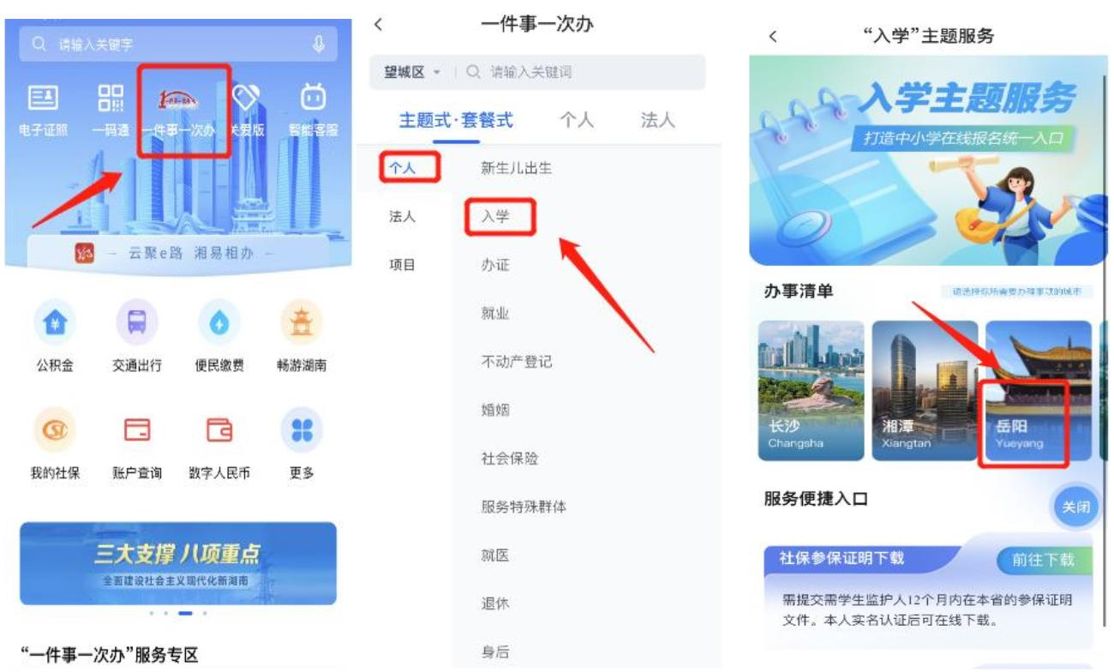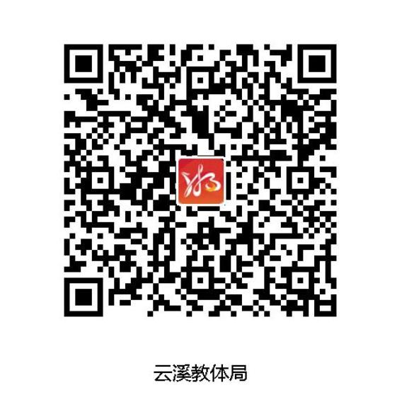

二、电脑端报名入口：
① 登 录 湖 南 省 人 民 政 府 官 方 网 址 ：
http://zwfw-new.hunan.gov.cn/hnzwfw/1/index.htm
②监护人先进行注册并登录
③选择“一件事一次办服务专区”
④选择“入学”专区进入
9
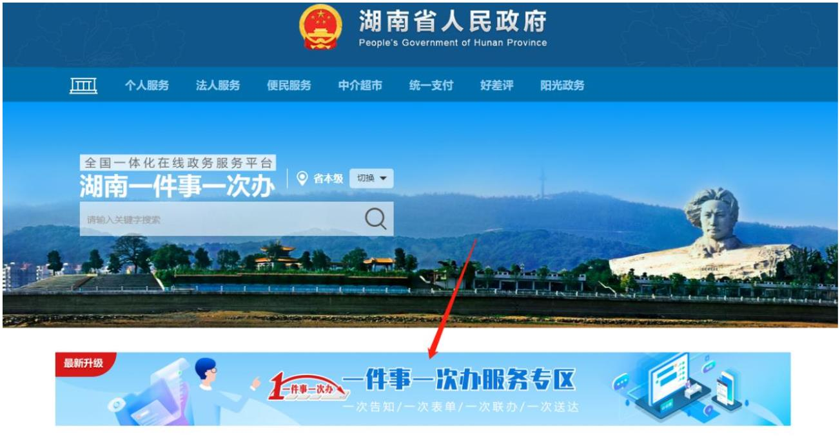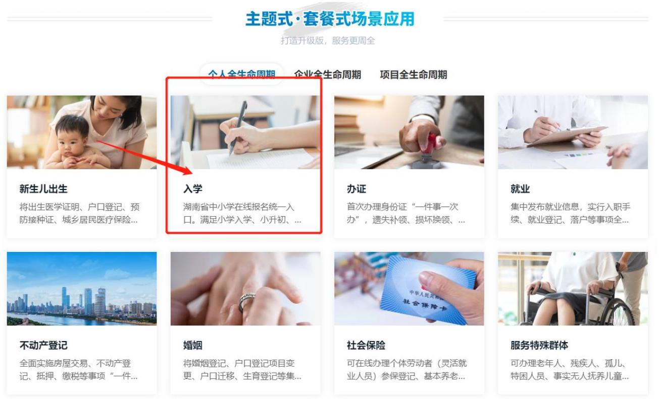

⑤选择所属区域“岳阳”
⑥选择岳阳所对应的报名区域进入
10
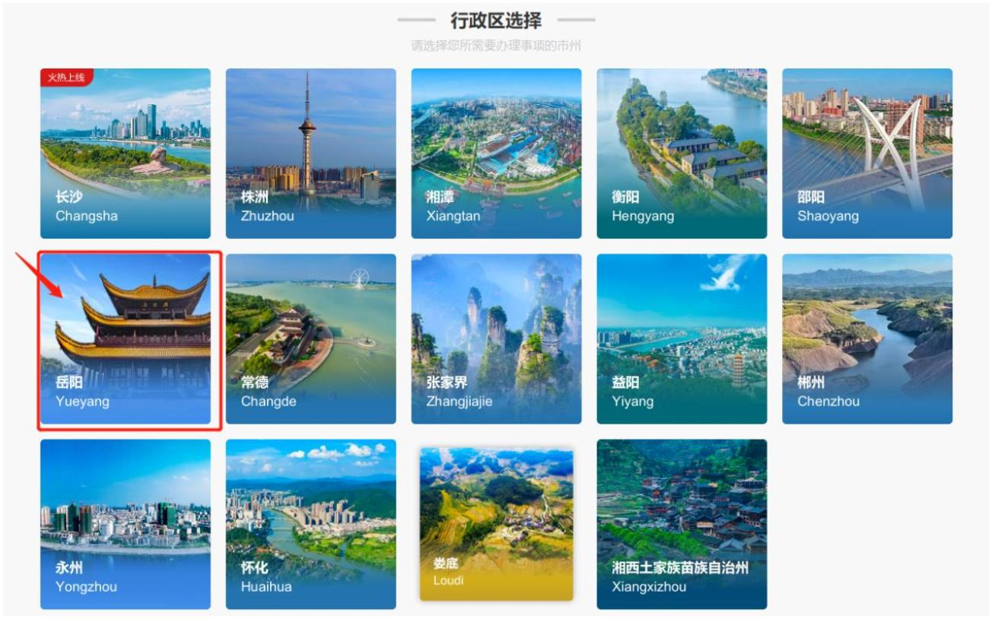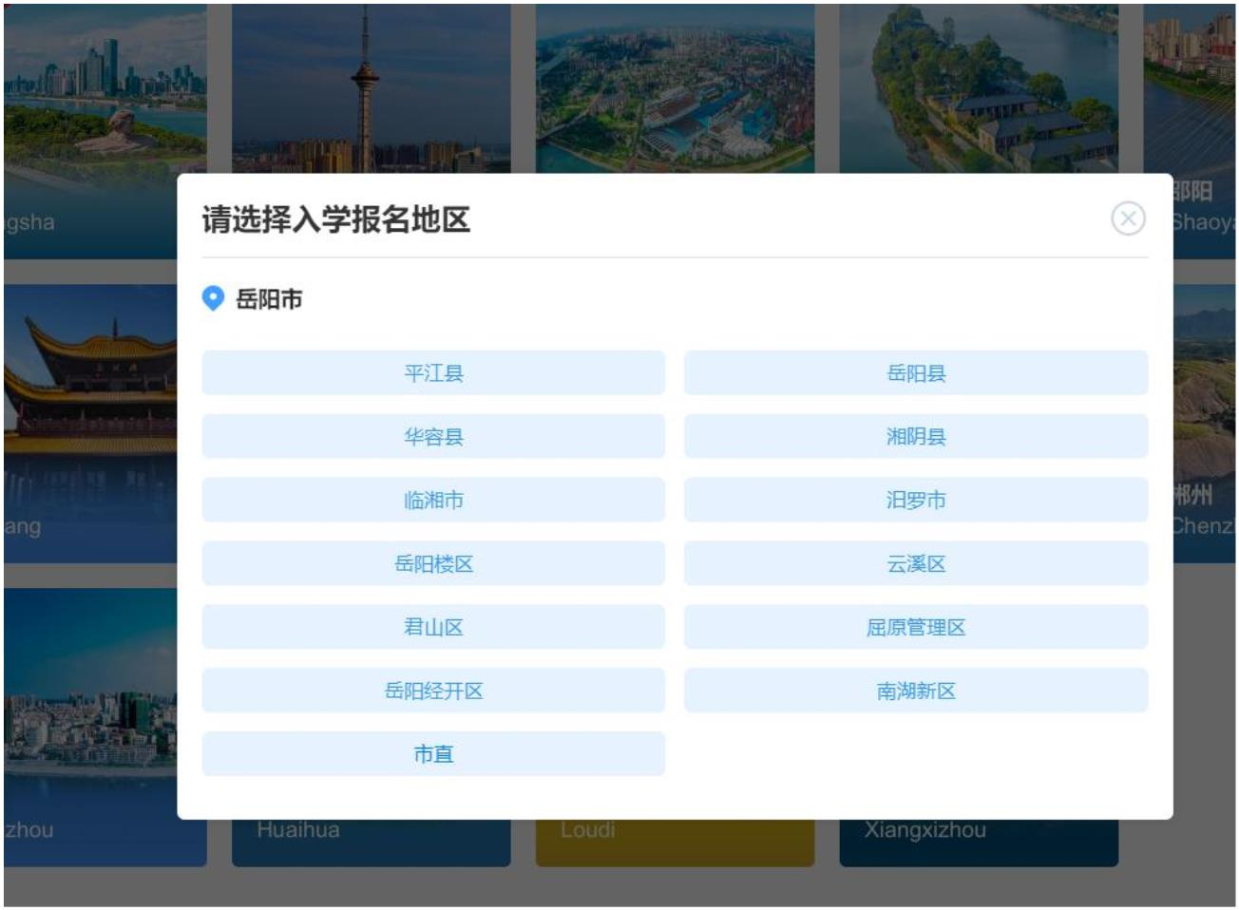

附件 2
2023 年秋季义务教育学校起始年级招生计划
小学一年级招生办班计划
初中一年级招生办班计划
备
注
学校名称
办班数
（个）
最大
班额
计划招 办班数
生人数 （个）
最大
班额
计划招
生人数
云溪中学
/
/
3
2
/
3
/
2
2
4
/
4
7
7
1
1
2
4
1
43
/
/
/
13
5
/
/
3
/
2
/
1
3
6
3
/
/
/
/
/
/
/
36
50
50
/
650
250
/
路口中学
/
路口中学
（学区）
路口中心小学
长岭小学
45
45
/
135
90
/
/
文桥中学
/
50
/
150
/
文桥中学
（学区）
文桥中心小学
陆城中学
45
/
135
/
50
/
100
/
陆城中学
陆城中心小学
45
45
45
/
90
道仁矶中学（含小学部）
松杨湖中学（含小学部）
岳化三中
90
50
50
50
50
/
50
150
300
150
/
180
/
长炼学校（含小学部）
云溪小学
45
45
45
45
45
45
45
45
45
180
315
315
45
云鹰小学
云鹰小学
（学区）
/
/
桃李小学
/
/
友好小学
45
/
/
岳化一小
90
/
/
岳化二小
岳化四小
合计
180
45
/
/
/
/
1935
50
1800
注：各乡村学校可以根据办学实际情况，报基础教育股同意
后，适当增减办班数。
11


附件 3
2023 年秋季义务教育学校招生报名联系册
小学报名时间 8 月 21 日上午 8:30 开始至 8 月 25 日下
午 5:30 结束；初中报名时间 7 月 3 日上午 8:30 开始至 7 月
7 日下午 5:30 结束。
各学校设现场咨询地点、电话咨询热线，指导学生家长
报名。
咨询热线
学校名称
现场咨询地点
热线负责人
热线电话
3330815（办）
13975067672（李）
15073085808（蒋）
13037300029（贺）
13357300662（李）
15274026511（周）
15873091525（李）
13973058839(张)
15211341769(李)
云溪中学教务处（二教学
楼二楼）
李辉军
蒋小粒
云溪中学
贺国民
李唯阳
周永璐
李云辉
张荣
路口中学
文桥中学
路口中学教务处
文桥中学教务处
陆城中学
道仁矶中学
松杨湖中学
陆城中学教务处
道仁矶中学教务处
松杨湖中学教务处
李文鑫
曹 芳
13575044055(曹)
曾 珍
周 潇
8422558(办)
15573016090(曾)
8492571(办)
周飞虹
任勇平
岳化三中
长炼学校
岳化三中教务处
长炼学校教务处
13135109540（周）
13975020160（任）
8478805(办)
李艳霞
17343704805(李)
15307306693(周)
云溪小学
云鹰小学
岳化一小
云溪小学教务处
云鹰小学教务处
岳化一小教务处
梁晶晶
刘丽丽
刘 宇
15173050032（梁）
18873029883（刘）
18573027370（刘）
8492643(办)
岳化二小
岳化四小
岳化二小教务处
岳化四小教务处
郑 权
13397300857(郑)
15307303523(沈)
18573081028(刘)
沈文斌
刘 洁
12


附件 4
2023 年秋季义务教育学校招生录取办法
云溪区 2023 年秋季义务教育学校招生严格按照五类条件顺位录取，城区学校（云溪中学、岳化
三中、松杨湖中学、云溪小学、云鹰小学、岳化一小、岳化二小、岳化四小）学生报名必需年满 6
周岁。具体如下：
所需资料
顺位
类别解释
备注
资料 1
资料 2
资料 3
资料 4
第一 有房常住（A 类）：适龄儿童本人或父母不
顺位 动产权证书（房产证）地址在学校招生区域
（有 内，并在不动产权证书（房产证）所在地生
产权 活居住，以不动产权证书（房产证）为依据
证） 入学。
适龄儿童户口
不动产权证书 簿和出生证
（房产证）； 明；父母身份
证；
所有资料均
为必要资料
/
/
第二 有房常住（B 类）：适龄儿童本人或父母房
顺位 产在学校招生区域内，但无房产证（小产权
（小 房、保障性住房等），在房产所在地生活居
产权 住，以提供土地使用证、规划许可证或政府
房） 合同等相关有效证明为依据入学。
土地使用证、 适龄儿童户口
规划许可证或 簿和出生证
政府合同等相 明；父母身份
关有效证明； 证；
所有资料均
为必要资料
/
/


有房常住（C 类）：适龄儿童本人或父母在
本区内无房产，祖父母（外祖父母）在学校
招生区域内有房产，适龄儿童祖父母（外祖 适龄儿童本人
父母）与父母一方户籍均在学校招生区域（未 和父母“房产
分户）且适龄儿童与祖父母（外祖父母）一 产权登记查询
起生活居住，以祖父母或外祖父母不动产权 证明”；
证书（房产证）、小产权房、保障性住房为
依据入学。
适龄儿童祖父
母或外祖父母
不动产权证书
（房产证）或
土地使用证、
规划许可证、
政府合同等相
关有效证明；
适龄儿童户口
簿和出生证
第三
顺位
（三
代同
居）
明，适龄儿童
本人和父母、
祖父母（外祖
父母）户口簿；
父母身份证；
云溪区网格化
实有人口信息
核查单；
所有资料均
为必要资料
适龄儿童户口
适龄儿童本人 簿和出生证
第四 无房常住（D 类）：适龄儿童本人或父母在
顺位 本区内无房产，适龄儿童父母在学校招生区
（有 域内经商、务工，适龄儿童本人或父母户籍
户无 在学校招生区域内，以工商营业执照或社保
房） 缴费凭证为依据入学。
适龄儿童父母
工商营业执照 云溪区网格化
或社保缴费凭 实有人口信息
和父母“房产 明，适龄儿童
产权登记查询 父母户口簿和
所有资料均
为必要资料
证（半年以
上）；
核查单；
证明”；
身份证；父母
身份证；
第五 无房常住（E 类）：适龄儿童本人或父母在 适龄儿童本人 适龄儿童户口 适龄儿童父母
顺位 本区内无房产，适龄儿童父母在学校招生区 和父母“房产 簿和出生证 工商营业执照 云溪区网格化
（无 域内经商、务工，适龄儿童本人和父母户籍 产权登记查询 明，适龄儿童 或社保缴费凭 实有人口信息
户无 不在本区范围内，以工商营业执照或社保缴 证明”；居住 父母户口簿和 证（半年以 核查单；
房） 费凭证为依据入学。 证； 身份证； 上）；
所有资料均
为必要资料
14


附件 5
2023 年云溪区小学阶段学校招生片区
招生学校
招生片区
陆城中心
小学
陆逊社区、陆城村、泾港村、钢铁村、香铺村，白泥湖村的塘湾组、新
塘组、易垸组、新生组、飞机场组。
文桥中心
小学
八字门社区、文桥社区、臣山村、白荆村、和平村、荆竹村、望城村、
黄皋村、姜畈村。
八字门社区、长岭村、南岳村，南山村的岳川组、港边组、山勘组，牌
楼村的石湾组、上湾组、下湾组、新建组、王泥组。
长岭小学
路口中心
小学
路口铺社区、路口村、枧冲村，南山村的新屋组、烟斗岭组、杨军咀组、
中屋组、港湾组、港边组，牌楼村的牌楼组、九房组、龙王组、莲花组。
松杨湖中学 擂鼓台社区、菱泊湖社区、茅岭头社区、杨树港社区、东风社区、滨湖
（小学部） 村，城陵矶新港区务工人员子弟。
道仁矶中学 道仁矶社区、枫桥湖村、基隆村、丁山村，白泥湖村的柳港组、苗湾组、
（小学部） 复兴组、田山组、柳田组。
凤台山社区、洗马塘社区，八一村的曾家组、付塘组、杨家组、东屋组、
台上组、钟家组、王冲组、孙李组、孙闾组、上门组、下门组、朱冲组、
云溪小学
新屋组、老马组、排楼组、刘冲组、学堂组、老屋组、茶港组、西屋组、
崔家组。


新铺村，槠木桥社区的熊坪组（含上城世家）、油榨组、九龙台组、洗马
组、管家组、朱家组、刘家组、张家组、潘家组、花树组、吴家组及菜
园组部分（云龙路以西）、刘冲组（含刘冲小区），团结村的竹埜组、留
冲组、宴屋组、新屋组、老屋组、土公塘组、四屋组、枇杷组，大汉新
城小区（含缤纷天地商户），镇龙台社区联合组荷花还建点，区外进城务
工人员子弟。
云鹰小学
友好村、青石村，建军村的丁何组、上胡组、下胡组、新屋组、白马组、
杨家组、周家组、响山组、老屋组、新李组，区外进城务工人员子弟。
友好小学
桃李小学
坪田村、桃李村，建军村的桃李桥组、毛家组、文冲组、罗家组、简竹
组、月冲组、七房组、汤家组、姚刘组、潘家组、破塘组、春阳组、汪
家组。
安居社区、汪家岭社区一区（含罗家坡组）、汪家岭社区二区部分（三中
路以西至三中止），槠木桥社区的菜园组部分（云龙路以东）、刘冲组（含
刘冲小区），镇龙台社区的新建组、徐家组（部分）。
岳化一小
岳化二小
胜利沟社区、青坡社区、安居社区、双花村、汪家岭社区二区部分（三
中路以东至三中止）、汪家岭社区三区，八一村的陈家组、徐家组、丁家
组、闾家组，镇龙台社区的上高组、下高组、石桥组、三联组、汪家组、
云和家园、联合组（部分）、徐家组（部分）、石塘组（部分）
金盆社区、建设村、清溪村，镇龙台社区的三合组、四屋组、石塘组（部
分），槠木桥社区的细房组、枫树组、老白羊组、新白羊组，团结村的下
月千组、上月千组、杨氹组、上雷组、中雷组、下雷组、上柴组、中柴
组、下柴组、柴家组、月形组。
岳化四小
长炼学校
八字门小区，长炼工矿区的幸福小区、朝阳小区、四化小区、洞庭小区、
（小学部） 向阳小区、桥西小区、南山小区，长岭村的长岭组。
16


附件 6
2023 年云溪区初中阶段学校招生片区
招生学校
陆城中学
文桥中学
招生片区
陆逊社区、陆城村、泾港村、钢铁村、香铺村，白泥湖村的塘湾组、
新塘组、易垸组、新生组、飞机场组。
八字门社区、文桥社区、和平村、荆竹村、白荆村、望城村、黄皋村、
姜畈村、臣山村。
路口铺社区、八字门社区、路口村、枧冲村、南山村、牌楼村、长岭
村、南岳村、南太村、江湖村。
路口中学
松杨湖中学 擂鼓台社区、菱泊湖社区、茅岭头社区、杨树港社区、东风社区、滨
（中学部） 湖村，城陵矶新港区务工人员子弟。
道仁矶中学 道仁矶社区、枫桥湖村、基隆村、丁山村，白泥湖村的柳港组、苗湾
（中学部） 组、复兴组、田山组、柳田组。
凤台山社区、洗马塘社区、新铺村、坪田村、桃李村、友好村、青石
村、建军村、大汉新城小区（含缤纷天地商户），八一村的曾家组、付
塘组、杨家组、东屋组、台上组、钟家组、王冲组、孙李组、孙闾组、
上门组、下门组、朱冲组、新屋组、老马组、排楼组、刘冲组、学堂
云溪中学
组、老屋组、茶港组、西屋组、崔家组，槠木桥社区的熊坪组（含上
城世家）、油榨组、九龙台组、洗马组、管家组、朱家组、刘家组、张
家组、潘家组、花树组、吴家组、菜园组部分（云龙路以西），区外进
城务工人员子弟。
镇龙台社区、汪家岭社区（含罗家坡组）、胜利沟社区、青坡社区、金
盆社区、安居社区、双花村、建设村、清溪村、团结村，槠木桥社区
的细房组、枫树组、老白羊组、新白羊组、菜园组部分（云龙路以东）、
刘冲组（含刘冲小区），八一村的陈家组、徐家组、丁家组、闾家组、
区外进城务工人员子弟。
岳化三中
长炼学校
八字门小区，长炼工矿区的幸福小区、朝阳小区、四化小区、洞庭小
（中学部） 区、向阳小区、桥西小区、南山小区，长岭村的长岭组。
17


